Информационное сообщение: Торгуем «классику»
30.07.2026 2:23
Акция: Газпром, 60 мин.
Фигура: Вымпел

Бумага торгуется в боковике в границах 198.5 – 202.5 р. Сегодняшний день открыли с разрывом вверх. Он остался незакрытым (это сильный знак для быков), и цена консолидируется в форме вымпела под верхней границей боковика. Верхняя граница вымпела – горизонтальная (форма растущего треугольника), с возможным прорывом вверх. Если он состоится, то выход из боковика может быть на хорошем движении.
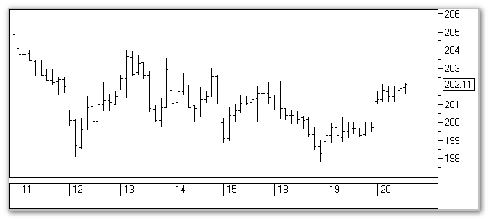
Газпром, 60 мин.
Возможная торговая тактика:

Открытие длинной позиции в зоне 202.55 р.,
☺ Тейк-профит: зона 205 р. и выше. Для защиты прибыли целесообразно использование скользящих стопов,
ЛУКОЙЛ , 60 мин.
 Стоп-лосс: 200.9 р.
Доп. условия: отмена сигнала – цена закрепляется ниже уровня 201 р.

Алексей Гришин
технический аналитик ЗАО ИФК «Солид»

